# Ü1.1)

-Welche Entscheidung ist wichtiger als der andere?

-Wie wird diese Entscheidung die Zukunft beeinflussen?

-Was wäre, wenn ich die falsche Entscheidung wähle?

# Ü1.2)

1. **Beschreibung der Situation:**

In einer Mathe-Prüfung bat mich mein Freund um Hilfe. Ich war gut vorbereitet, aber es wäre

Schummeln gewesen, ihm zu helfen

1. **Erklärung des Kerns der ethischen Frage:**

Sollte ich ihm helfen und unsere Freundschaft wahren, oder fair und ehrlich bleiben und die Regeln befolgen?

1. **Abwägung der Güter:**

Ich musste zwischen Freundschaft und Ehrlichkeit abwägen. Am Ende entschied ich, ehrlich zu bleiben und meinem Freund nach der Prüfung beim Lernen zu helfen.

# Ü1.3)

1. **Umweltethik**

Werte: Nachhaltigkeit, Verantwortung gegenüber zukünftigen Generationen.

1. **Medizinethik**

Werte: Fürsorge, Respekt vor dem Leben.

1. **Technikethik**

Werte: Datenschutz, Sicherheit.

# Ü1.4)

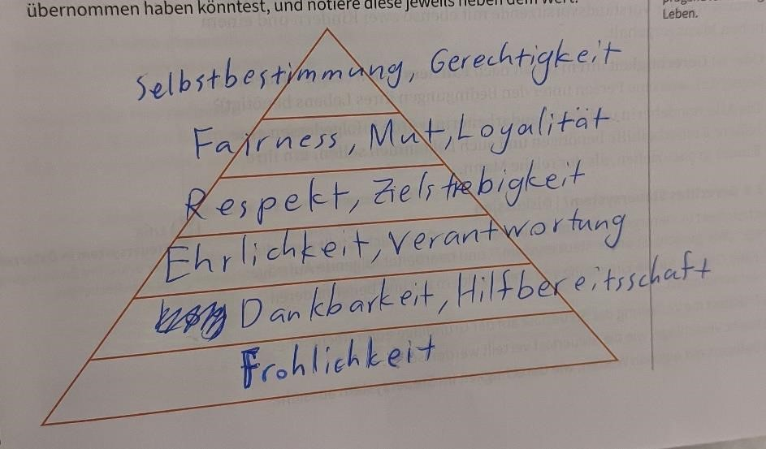

**Ü1.6**

**a.**

1. **Finanzierung öffentlicher Leistungen:** Steuerzahlergelder fließen in zentrale Dienstleistungen wie Bildung, Gesundheit, öffentliche Sicherheit (z. B. Polizei und Feuerwehr), Infrastrukturprojekte (Straßen, Brücken) und den Nahverkehr.
2. **Soziale Gerechtigkeit und Umverteilung:** Steuern tragen dazu bei, den Wohlstand gerechter zu verteilen. Mithilfe von Sozialleistungen, Arbeitslosengeld und Renten wird Menschen geholfen, die finanziell weniger gut gestellt sind.

**b.** Österreich nutzt ein progressives Steuersystem. Das bedeutet, dass der Steuersatz mit steigendem Einkommen ebenfalls steigt. Menschen mit höheren Einkommen leisten daher einen größeren prozentualen Beitrag an Steuern als Personen mit niedrigeren Einkommen.

**c.** Unserer Ansicht nach ist das progressive Steuersystem vorteilhaft, solange die Einkommensunterschiede zwischen Fachkräften und weniger qualifizierten Arbeitskräften nicht zu klein sind. Wenn die Löhne zu nah beieinanderliegen, könnte die Motivation sinken, anspruchsvolle oder spezialisierte Berufe zu ergreifen.

**d.** Steuergerechtigkeit bedeutet, dass das Steuersystem fair gestaltet ist. Menschen mit höheren Einkommen zahlen mehr, während Menschen mit geringeren Einkommen entlastet werden. Das Ziel ist, die finanzielle Belastung für Geringverdiener zu mindern und die Steuerbeiträge sinnvoll in öffentliche Leistungen zu investieren.

**Ü1.7**

Ohne Steuern wäre der Staat nicht in der Lage, öffentliche Dienstleistungen wie Bildung, Gesundheitsversorgung, Sicherheit und andere notwendige Angebote bereitzustellen. Auch Renten und Sozialleistungen für Arbeitslose oder Menschen mit Behinderungen würden wegfallen. Das würde die Lebensqualität vieler Menschen beeinträchtigen und soziale Ungleichheiten verschärfen.

**Ü1.8**

**1)**

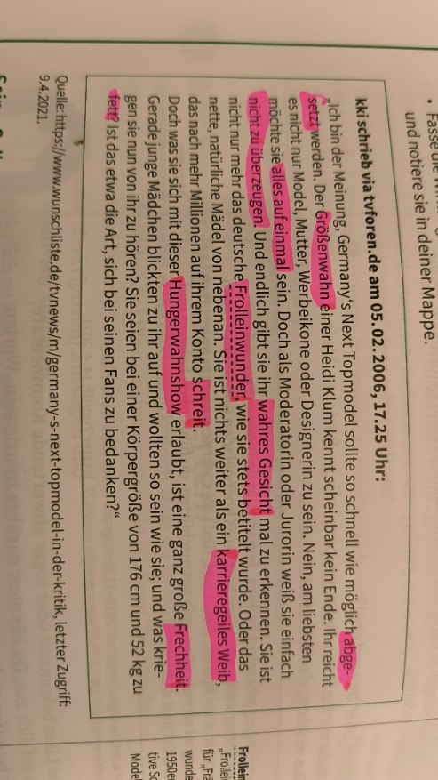

**2)**

Diese Wertwörter rufen starke Emotionen und sofortige Bilder im Kopf hervor. Sie sind nicht neutral – sie sind aufgeladen mit Bedeutungen, die schnell zu Urteilen führen. **"Größenwahn"** beschreibt eine übersteigerte Selbsteinschätzung, jemanden, der sich für größer oder mächtiger hält, als er ist, und vermittelt sofort ein Bild von Arroganz oder Hybris. **"Frechheit"** steht für Dreistigkeit, die Grenzen des Anstands überschreitet, und weckt Empörung oder Missbilligung. **"Fett"** hat einen abwertenden Klang und wirkt in einem negativen Sinne direkt körperlich, es ruft oft Assoziationen von Übermaß oder Ungesundheit hervor. **"Hungerwahnshow"** ist sehr bildlich und deutet auf ein übertriebenes Bedürfnis nach Aufmerksamkeit hin, vielleicht auf Kosten von Authentizität. **"Frolleinwunder"** klingt süffisant, etwas ironisch, vielleicht sogar ein wenig herablassend und könnte jemanden beschreiben, der als naive oder außergewöhnlich jugendliche Frau wahrgenommen wird, oft im Klischeehaften verhaftet.

Wertwörter bringen nicht nur Information, sondern auch Urteil und Gefühl. Sie formen Meinungen und schaffen entweder Nähe oder Ablehnung – sie erzeugen entweder Sympathie oder Distanz.

**Drei Eigenschaftswörter, die die Wirkung von Wertwörtern beschreiben:** **emotional**, **beeinflussend**, **bewertend**.

**Ü1.9**

**Sind Lügen immer schlecht?**

**Behauptung:** Lügen sind nicht immer schlecht; sie können in bestimmten Situationen sogar nützlich und notwendig sein.

**Begründung:** In besonderen Fällen kann eine Lüge dazu beitragen, jemandem zu helfen oder eine unangenehme Lage zu vermeiden.

**Beispiel:** Stellen wir uns vor, jemand ist schwer krank, und die Chancen auf Heilung sind gering. Um ihm Mut zu machen und die Hoffnung nicht zu nehmen, könnten seine Angehörigen oder Ärzte eine optimistischere Einschätzung geben, als es die Realität hergibt. Diese Form der „Notlüge“ kann helfen, den Betroffenen emotional zu stärken und ihm Lebensmut zu geben, was manchmal sogar die Heilungschancen positiv beeinflussen kann.

**Ü1.10**

**1.**

**a)** **Sophie Scholl und Mahatma Gandhi:** Sophie Scholl war eine junge deutsche Studentin und eine aktive Widerstandskämpferin, die sich zur Zeit des Nationalsozialismus offen gegen die NS-Diktatur stellte. Gemeinsam mit ihrem Bruder verteilte sie, als Mitglied der Gruppe „Weiße Rose“, Flugblätter, um die deutsche Gesellschaft auf die Ungerechtigkeiten und Repressionen des Regimes aufmerksam zu machen. Mahatma Gandhi hingegen leitete die indische Freiheitsbewegung und setzte sich durch eine konsequente Haltung für Gewaltlosigkeit gegen die britische Kolonialherrschaft ein.

**b)** Beide Persönlichkeiten zeichneten sich durch außergewöhnliche Standhaftigkeit aus und folgten unbeirrt ihren Überzeugungen, auch unter widrigen Umständen. Sophie Scholl widersetzte sich den Nazis bis zuletzt und hielt unbeirrt an ihrem Widerstand fest. Gandhi wiederum zeigte durch seine Prinzipien des friedlichen Protests und der Einheit, dass Freiheit auch durch Gewaltlosigkeit erreicht werden kann.

**2.**

**a)** Er ist der Ansicht, dass wir Veränderungen in der Welt zuerst in uns selbst anstoßen sollten.

**b) Beispiel:** Angenommen, in deiner Schule oder am Arbeitsplatz verbreitet jemand falsche Gerüchte über eine Freundin oder einen Freund. Obwohl es Mut erfordert, könntest du in dieser Situation für die Wahrheit und für deine Freundschaft einstehen, indem du klarstellst, dass die Gerüchte nicht wahr sind. Hier braucht es sowohl den Mut, dich gegen die Meinung der Mehrheit zu stellen, als auch die Überzeugung, deinen Freund oder deine Freundin zu unterstützen und zu verteidigen.

**Ü1.11**

**1.**

**Klugheit (Phronesis)**:

* Extrem des Zuwenig: **Gedankenlosigkeit** (Unüberlegtheit, Leichtfertigkeit)
* Extrem des Zuviel: **Überklugheit** (übertriebene Vorsicht, Zögerlichkeit)

**Gerechtigkeit (Dikaiosyne)**:

* Extrem des Zuwenig: **Ungerechtigkeit** (Bevorzugung, Benachteiligung)
* Extrem des Zuviel: **Kleinlichkeit** oder **übertriebene Strenge** (übergenaue Rechthaberei)

**Tapferkeit (Andreia)**:

* Extrem des Zuwenig: **Feigheit**
* Extrem des Zuviel: **Draufgängertum** (Leichtsinn, Tollkühnheit)

**Mäßigung (Sophrosyne)**:

* Extrem des Zuwenig: **Zügellosigkeit** (Ausschweifung, Maßlosigkeit)
* Extrem des Zuviel: **Starrheit** oder **Unempfindlichkeit** (übertriebene Strenge gegen sich selbst)

**Freigebigkeit (Eleutheriotes)**:

* Extrem des Zuwenig: **Geiz** (Knausrigkeit)
* Extrem des Zuviel: **Verschwendung**

**Hilfsbereitschaft (Megaloprepeia)**:

* Extrem des Zuwenig: **Kleinlichkeit** (Geiz im sozialen Kontext)
* Extrem des Zuviel: **Übertriebenheit** (Prunksucht, Angeberei)

**Seelengröße (Megalopsychia)**:

* Extrem des Zuwenig: **Kleinherzigkeit** (niedriges Selbstwertgefühl)
* Extrem des Zuviel: **Überheblichkeit** (Arroganz, Größenwahn)

**Sanftmut (Praotes)**:

* Extrem des Zuwenig: **Jähzorn**
* Extrem des Zuviel: **Gleichgültigkeit** oder **Unterwürfigkeit** (passives Erdulden)

**Wahrhaftigkeit (Aletheia)**:

* Extrem des Zuwenig: **Unaufrichtigkeit** (Lüge, Heuchelei)
* Extrem des Zuviel: **Schonungslosigkeit** (verletzende Offenheit)

**Höflichkeit (Eutrapelia)**:

* Extrem des Zuwenig: **Grobschlächtigkeit** (Taktlosigkeit)
* Extrem des Zuviel: **Albernheit** oder **Schmeichelei** (übertriebene Liebenswürdigkeit)

**Einfühlungsvermögen (Philia)**:

* Extrem des Zuwenig: **Gleichgültigkeit** oder **Feindseligkeit**
* Extrem des Zuviel: **Aufdringlichkeit** (übertriebene Nähe, Anhänglichkeit)

**2.**

**a) Gerechtigkeit: Gerechtigkeit ist wichtig, weil sie faire und gleiche Behandlung ermöglicht und das Vertrauen in die Gemeinschaft stärkt.**

**b) Mäßigung: Mäßigung hilft, persönliche Wünsche und Impulse zu kontrollieren, was zu einem ausgeglichenen, gesunden Leben führt.**

**c) Einfühlungsvermögen: Einfühlungsvermögen fördert das Verständnis und Mitgefühl für andere, wodurch stabile und harmonische Beziehungen entstehen.**

**Ü1.12**

**a) Haltung hinter Kennedys Aussage:**

**Kennedys Zitat ruft dazu auf, Verantwortung zu übernehmen und sich für das Gemeinwohl einzusetzen, statt nur an eigene Vorteile zu denken. Er fördert damit patriotische Werte wie Solidarität und aktives Mitwirken für das Wohl der Gemeinschaft.**

**b) Gültigkeit in einer Klassengemeinschaft:**

**In einer Klassengemeinschaft bedeutet das Zitat, dass jeder Einzelne durch Respekt, Einsatz und Hilfsbereitschaft zu einem guten Klima beitragen kann. Wenn alle Verantwortung übernehmen, verbessert sich das Zusammenleben und Lernen für alle.**